龙东地区2013年初中生物结业考试样题
本试卷共四道大题，满分为100分，考试时间60分钟
题号 | 一 | 二 | 三 | 四 | 总分 | 核分人
得分

一、选一选（下列各选项中，只有一个选项是最符合题意的。每题2分共50分）
1．“春种一粒粟，秋收万颗籽”，该诗句描述的生命现象主要体现的生物特征是（ ）
A．生物能够由小长大 B．生物的生活需要营养
C．生物能够繁殖后代 D．生物能够适应环境
2．下列选项中，不属于生物的是 ( )
A．病毒 B．飞机 C．草履虫 D.细菌
3.“人间四月芳菲尽，山寺桃花始盛开”，造成这一差异的生态因素是（ ）
A . 温度 B. 光照 C.湿度 D.空气
4.在设计“探究温度对鼠妇生活的影响”实验时，除了（ ）条件外，其他条件的选择都应相同。
A．温度 B．湿度 C．食物 D．光照
5．自然界中的每一种生物都受到环境周围其他生物的影响。水稻地里长出杂草，水稻与杂草的关系是 （ ）
A．寄生 B.捕食 C．竞争 D．合作
6．有些动物在冬天要进行冬眠，这体现了（ ）
A.环境影响生物 B.生物适应环境
C.生物影响环境 D.生物依赖环境
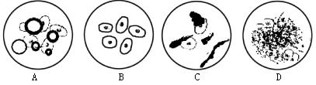
7．在用低倍显微镜观察人的口腔上皮细胞实验中，四位同学在视野中看到的物像分别如下图所示。你认为观察效果最好的是（ ）

8.一个西瓜有许多粒种子，这取决于（ ）
A．一朵花中有许多子房 B．一朵花中有许多雌蕊
C．一个子房中有许多胚珠 D．一朵花中有许多雄蕊
9.许多动物具有一系列社会行为。下列具有社会行为的动物是（ ）
A．花盆下的一群鼠妇 B．丛林中摘果子的狒狒群
C．水中嬉戏的鸭群 D．啃食桑叶的一群家蚕
10．植物的根既能吸收土壤中的氮、磷、钾等营养物质，又能把其它不需要的物质挡在外面，这主要是由于（ ）
A．细胞壁具有保护细胞的功能 B．细胞膜具有保护细胞的功能
C．细胞壁具有控制物质进出细胞的功能D．细胞膜具有控制物质进出细胞的功能
11．炸麻花要用到面粉和豆油，它们分别来自（ ）
A．小麦的子叶 黄豆的子叶 B．小麦的胚乳 黄豆的子叶
C．小麦的子叶 黄豆的胚乳 D．小麦的胚乳 黄豆的胚乳
12．细细咀嚼米饭，会感到有一丝丝的甜味。这说明唾液（ ）
A.含有消化蛋白质的酶 B.含有消化淀粉的酶
C.含有消化脂肪的酶 D.能提高味觉
13.在我们家乡的山上，有一种名叫鬼针草的植物，当人们在草丛中行走时，裤脚上常常被粘上一些带倒刺的“针”，下面对这一现象解释正确的是（ ）
A．鬼针草的“针”能粘在衣服上，这种结构防止人们毁坏它，有利于保护自己
B．鬼针草的“针”有利于让其他生物帮助传播种子和果实
C．人在这一过程中对鬼针草不会产生任何作用
D．以上说法都不对
14.孙老师把链球菌永久装片与洋葱内表皮细胞永久装片交给张冰同学，让其观察。但是标签严重磨损无法分辨哪一个是链球菌永久装片。请你用显微镜帮她区别：链球菌无（ ）
A.细胞壁 B.细胞膜 C.成形的细胞核 D.细胞质
15.大病初愈的患者，十分的消瘦。他体内消耗最明显的是（ ）
A.蛋白质 B.糖类 C.皮下脂肪 D.维生素
16.有些对胃有较大刺激的药物，都装在用淀粉制成的胶囊中服用，以避免对胃产生刺激。原因是（ ）
A.为了服药方便，便于吞咽 B.为了让药物在胃中慢慢地渗透出来，减轻突然刺激
C.胃对胶囊不起消化作用，胶囊可以顺利经胃进入小肠 D.以上几点都不对
17．张老师到西藏贡噶参加支教工作，半年后体检时发现，血液中有一种成分显著增加。增加的成分最可能是（ ）
A．白细胞 B．红细胞 C．血小板 D．血浆
18．在科学研究和社会调查中，常采用五点取样法，正确的五点取样法是（ ）
A B C D
19.艾滋病被称为“人类的杀手”，它是由艾滋病病毒引起并主要通过血液进行传播，至今人类还没有找到根治该病的办法。从理论上讲，研制疫苗并进行预防接种是根除该病的最好对策，该对策的作用在于（ ）
A．控制传染源 B．切断传播途径 C．保护易感者 D．探究病毒结构
20.下列属于相对性状的一组是( )
A．人的身高与体重 B．玉米的白粒与黄粒
C．兔的长毛与黑毛 D．家兔的白毛与北极狐的白毛
21.人的双眼皮是显性性状(由显性基因A控制)，单眼皮是隐性性状（由隐性基因a控制）。如果父母双方控制该性状的基因组成都是Aa，其子女是单眼皮的可能性为( )
A. 100% B. 75% C．50% D．25%
22.在农业生产中人们常常通过种植豆科植物来提高土壤肥力， 因为豆科植物的根中有（ ）
A.乳酸菌 B.根瘤菌 C.白僵菌 D.大肠杆菌
23.下列哪项是人类特有的反射活动？（ ）
A．闻到芒果的气味分泌唾液 B．排尿反射
C．谈起北京奥运会，心情激动 D. 眨眼反射
24.随着我国航空科技的发展，宇航服也受到了大家的关注。宇航服可以保证宇航员在失重条件下血液能正常运输，这是受到了哪种动物的启示？（ ）
A.蝙蝠 B.长颈鹿 C.乌龟 D.萤火虫
25．关注食品、药品安全，维护我们的健康。下列常见做法，你认同的是（ ）
A.用水浸泡叶类蔬菜，可以减少农药的残留
B.发芽的马铃薯去芽后可食用
C.食品、药品只要包装完整，可根据需要食用或服用
D.“OTC”标志的药物可以随意加大服药用量
二、填一填：（每空1分共10分）
26.地球上最大的生态系统是 。
27. 尿的形成主要与肾单位有关。当血液流经肾小球时，通过肾小球和肾小囊壁的 作用形成原尿；原尿流经肾小管时，经过肾小管的 作用形成尿液。正常人的尿液中不含葡萄糖，但如果人体内 分泌不足时，一部分血糖就会随着尿液排出体外，形成糖尿。
28．温室效应是由于全球 等气体的排放量不断增加引起的。
29.法国科学家巴斯德被誉为“ ”。
30.在我们生活中许多食品的制作都要利用某些细菌和真菌。如制作馒头或面包时， 菌产生的二氧化碳气体会在面团中形成许多小孔，使馒头或面包膨大和松软。
31.神经调节的基本方式是 。
32. 研究生物进化过程中最直接最可靠的证据是 。
33. 生物分类是研究生物的一种基本方法，分类的基本单位是 。
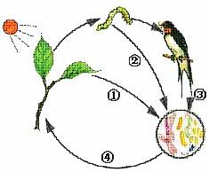
三、识图分析：（每空1分共30分）
34.请据图回答下列问题：
（1）图中的绿色植物利用太阳的光能，制造______________，不仅养活了自己，还养活了虫和鸟，所以它是生态系统中的 者。
（2）图中的虫和鸟是生态系统中的_________，它们不仅能帮助植物传粉和传播 ，而且直接或间接地以绿色植物为食，促进生物圈的 循环。
（3）图中的细菌和真菌是生态系统中的 者，通过①、②、③可以看出，它们的生活依赖于动植物遗体中的__________；通过④可以看出，动植物遗体被分解后产生的__ ___、_______、__ 又能够被植物重新利用。
35.左图是一张血涂片，请据图回答：
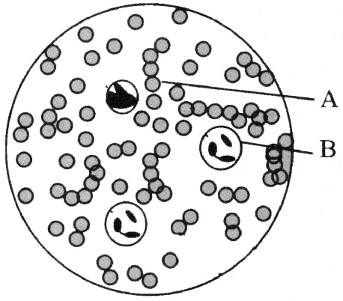
（1）在显微镜下看到，数量最多的血细胞是[ A ] 。该细胞数量过 时，会引起贫血。贫血的人应该多吃含 和蛋白质丰富的食物。
（2）在显微镜下看到，数量少、个体比A大的血细胞是
[ B ] 。当人体有炎症时，该细胞的数量会 。
（3）形状不规则，在低倍显微镜下，看不见的血细胞是 。
（4）脓的主要成分是死亡的[ ] 。
（5）能促进人止血和凝血的是 。
（6）能运载血细胞和运输养料、废物的是 。
36. 某日，黑龙江省某煤矿一遇险矿工被困井下11天后成功获救。下面是在救援及救治过程中的有关问题，请结合图示分析解答:
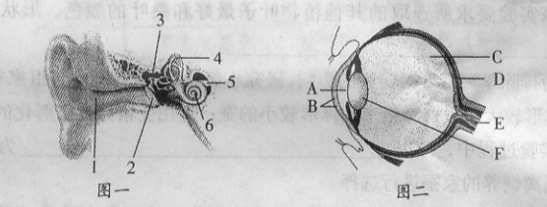

(1)遇险矿工的“求救声”刺激救援队员[ 6 ] _内的听觉感受器，产生神经冲动，神经冲动被传递到 形成听觉。
(2)矿工被救出时需用黑布遮住眼睛，因为突见光亮后[ A ] _不能迅速调节进人眼内光线的多少，导致[ D ] _ 受到损伤。适应后去掉黑布，光线经 的调节在 上成像，在(大脑皮层的) 视觉中枢形成视觉。
(3) 被救矿工排便、排尿功能正常，说明脊髓的 和 功能正常。
（4) 给矿工注射某些抗生素前要进行“过敏”试验，以防出现“过敏反应”。引起“过敏反应”的抗生素在免疫学上称为_ 。抗生素是由 产生的。
四、实验探究 （每空1分共10分）
37．某生物小组的同学，为了验证细菌和真菌对植物的残枝败叶有分解作用，提出了三种实验方案。三种实验方案的共同特点是：将同一种树的落叶分成甲乙两组。实验过程中都滴加蒸馏水，使树叶保持湿润。
方案1：将甲组放在无菌条件下，乙组放在自然条件下（暴露在空气中）。
方案2：将甲组灭菌后放在无菌条件下，乙组放在自然条件下。
方案3：将甲乙两组都进行灭菌处理，甲组放在无菌条件下，乙组接种细菌和真菌后放在无菌条件下。
请分析：
（1）这个实验的变量是 ，两组要用相同的树叶，原因是 。要保持树叶的湿润，说明细菌和真菌的生活需要 。
（2）请找出三个实验设计中的实验组和对照组。
方案一中，甲为 ，乙为 ；
方案二中，甲为 ，乙为 ；
方案三中，甲为 ，乙为 ；
哪个方案更加严密，更能说明问题 。

答案：
一、选一选：
1.C 2.B 3.A 4.A 5.C 6.B 7.B 8.C 9.B 10.D 11.B 12.B 13.B 14.C 15.C 16.C 17.B 18.D 19.C 20.B 21.D 22.B 23.C 24.B 25.A
二、填一填：
26.生物圈 27.过滤、重吸收、胰岛素 28.二氧化碳 29.微生物学之父 30.酵母 31.反射
32.化石 33.种
三、识图分析：
34（1）有机物 、生产 （2）消费者 、种子、物质 （3）分解、有机物 、二氧化碳、水、无机盐
35.（1）红细胞、少、铁（2）白细胞、增多（3）血小板（4）【B】白细胞（5）血小板（6）血浆
36.(1)耳蜗 (大脑皮层的)听觉中枢 (2)瞳孔 视网膜 晶状体 视网膜 （3) 反射 传导 (4) 抗原 真菌
四、实验探究：
37.⑴细菌和真菌、为了保证对照实验除了变量不同外，其他条件都相同、水 ⑵对照组、实验组、对照组、实验组、对照组、实验组、方案三

